Hollands pannetje met jachtsaus
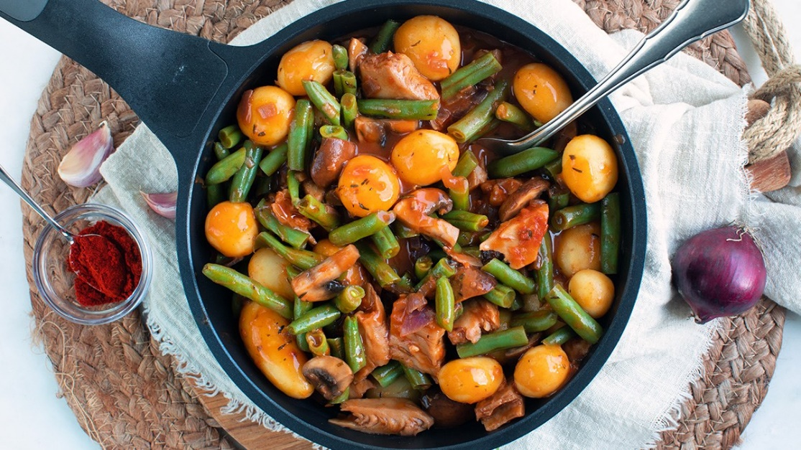
Ingrediënten: 2 personen
- 400 gr sperziebonen 250 gr champignons
- 2 uien 200 gr kipfilet
- 450 gr krieltjes
Jachtsaus:
1 snuf tijm 1 blad laurier
2 theelepels paprikapoeder 2 eetlepels bloem
70 gr tomatenpuree ( blikje ) 300 ml runderbouillon ( of groentebouillon )
1 theelepel suiker 1 eetlepel ketjap
Bereiding:
Kook de krieltjes en de sperziebonen beetgaar in een pan met water, apart of samen. Snipper de uien en fruit aan in een (wok)pan. Voeg de champignons in plakjes toe en bak mee. Doe dan de kip erbij in stukjes en bak rondom lichtbruin. Doe dan alle ingrediënten (behalve de bouillon en laurierblad) voor de saus bij de kip en champignons en bak een paar minuten mee. Giet dan beetje bij beetje de bouillon erbij en voeg het laurierblaadje toe. Blijf roeren tot er een egale saus is ontstaan. Wil je hem iets dikker dan laat je hem iets langer inkoken. Voeg dan de voorgekookte krieltjes en boontjes toe en roer alles door elkaar. Proef of er nog een snufje peper of zout nodig is en serveer in de pan.

